实验报告6
Warshall算法求传递闭包

1. 实验内容
本实验旨在掌握使用 Warshall 算法求解传递闭包的方法，并将其应用于实际问题中。通过实验，提升算法设计、程序实现及错误处理能力，加深对离散数学中关系闭包的理解。
实验实现的功能包括：
输入集合 A 及其二元关系 R；
使用 Warshall 算法计算 R 的传递闭包 t(R)；
输出传递闭包的集合表示形式；
对输入进行合法性检查，增强程序健壮性。

2. 相关概念
传递关系：若对于任意 x, y, z，只要 xRy 且 yRz，就有 xRz，则称关系 R 是传递的。
传递闭包：在集合 X 上的二元关系 R 的传递闭包是包含 R 的最小传递关系。

3. 解题思路
传统求解传递闭包的方法是通过多次矩阵乘法（逻辑乘）并取并集，时间复杂度为 O(n⁴)。而 Warshall 算法通过动态更新关系矩阵，将时间复杂度优化至 O(n³)。其核心思想是：若存在路径从 i 到 j 经过中间节点 k，则将 i 与 j 直接相连。

- Warshall 算法的具体流程

//Warshall算法的核心部分
void Warshall(char*& A, BR*& R, bool**& tR)
{
int i, j, k;
int x, y;
//用关系矩阵表示二元关系R
for (i = 0; i < m; i++)
{
x = fun(R[i].a, A);// 找到字符在集合中的下标
y = fun(R[i].b, A);
// 防止非法输入导致越界
if (x == -1 || y == -1) {
cout << "警告：关系 <" << R[i].a << "," << R[i].b << "> 中含有不在集合A中的元素，已跳过。" << endl;
continue;
}
tR[x][y] = 1;
}
//计算传递闭包的过程
for (i = 0; i < n; i++) //中间节点
{ //检索列
for (j = 0; j < n; j++) //起始节点
{ //检索行
if (tR[j][i] == 1) // 如果 j -> i 存在路径
{
for (k = 0; k < n; k++)
{
tR[j][k] = tR[j][k] || tR[i][k];// 更新：j -> k 或 j -> i -> k
}
}
}
}
}

算法步骤如下：
1. 初始化关系矩阵 tR，表示原始关系 R；
2. 对于每个中间节点 k（0 到 n1）：
遍历所有 i, j：若 tR[i][k] 与 tR[k][j] 均为 1，说明存在i到j的路径，则设置 tR[i][j] = 1；
3. 最终 tR 即为传递闭包的关系矩阵。

5. 数据结构
char* A：存储集合 A 的元素；
BR* R：存储二元关系 R 的有序对；
bool** tR：二维动态数组，表示关系矩阵；
函数 fun(char ch, char* A)：查找字符在集合 A 中的下标。

6. 运行结果
正确输入示例：
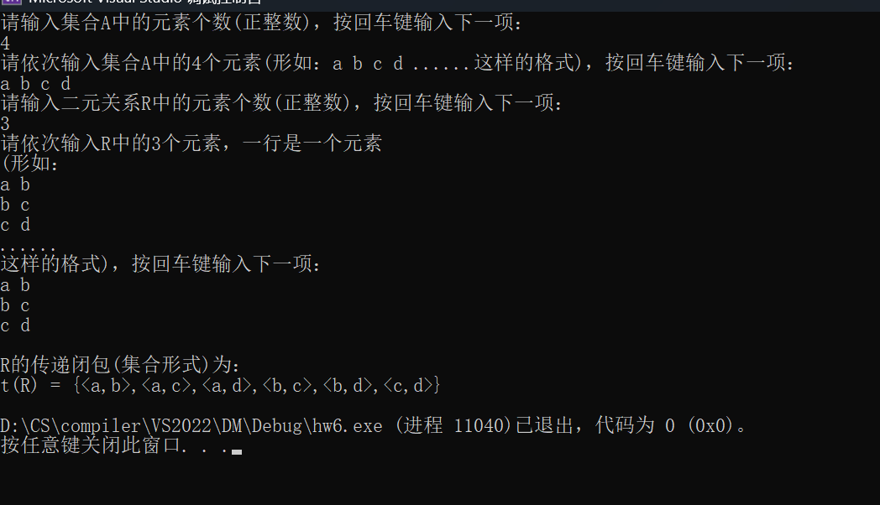
错误输入示例：

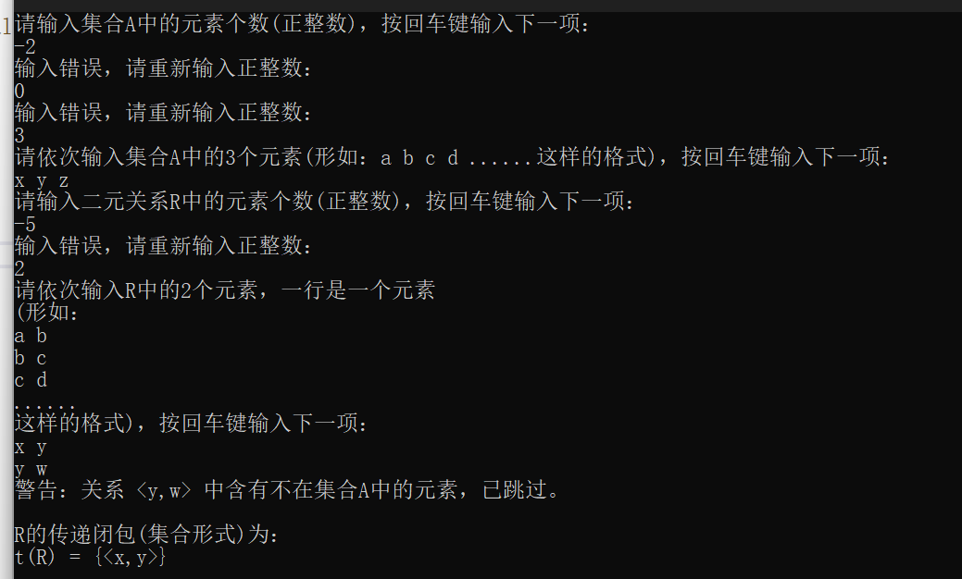
程序能检测非法输入并提示重新输入，保证运行稳定性。

7. 心得体会
通过本次实验，我深入理解了 Warshall 算法的原理与实现方式，掌握了如何将数学算法转化为可执行的 C++ 程序。在编程过程中，我加强了对动态内存管理、二维数组操作和输入验证的理解，提升了程序设计的严谨性与鲁棒性。Warshall 算法的高效性让我认识到优化算法在解决复杂问题中的重要性。

